ANALISIS DEL SECTOR MINIMA CUANTÍA
- OBJETO DEL CONTRATO
CONTRATAR EL MANTENIMIENTO CIVIL, ESTRUCTURAL, ELÉCTRICO, HIDRÁULICO, ILUMINACIÓN, DEL ÁREA DE ACCESO AL PARQUEADERO SUBTERRÁNEO, SUB ESTACIÓN ELÉCTRICA, ZONA DE CONDUCTORES DE LA GOBERNACIÓN DE BOLÍVAR.
- Clasificación UNSPSC Producto

Código UNSPSC 72103300 Clase: Servicios de mantenimiento y reparación de infraestructura.
Código UNSPSC 72151500 Clase: Servicios de sistemas eléctricos.

- ANÁLISIS DEL MERCADO-ASPECTOS GENERALES

Dentro de todo proceso de contratación, es deber de la Entidad Estatal realizar el análisis del sector, desde la perspectiva legal, comercial, financiera, organizacional, técnica y de riesgo de conformidad con lo perpetuado en el artículo 2.2.1.1.1.6.1 del Decreto 1082 de 2015; por lo cual se procederá a realizar el mencionado estudio desde los puntos de vista antes mencionados y en concordancia con lo establecido en la “GUÍA PARA LA ELABORACIÓN DE ESTUDIOS DEL SECTOR” Expedida por Colombia Compra eficiente. Disponible en el link:
https://www.colombiacompra.gov.co/sites/default/files/manuales/cce_guia_estudio_sector_web.pdf

ASPECTOS MACROECONÓMICOS

Producto Interno Bruto (PIB)
Información III trimestre 2023prEn el tercer trimestre de 2023pr, el Producto Interno Bruto en su serie original, decrece 0,3% respecto al mismo periodo de 2022pr.
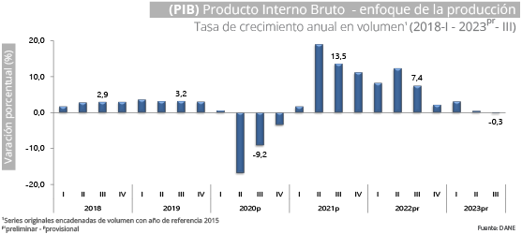
Las actividades económicas que más contribuyen a la dinámica del valor agregado son:
- Industrias manufactureras decrece 6,2% (contribuye -0,8 puntos porcentuales a la variación anual).
- Comercio al por mayor y al por menor; reparación de vehículos automotores y motocicletas; Transporte y almacenamiento; Alojamiento y servicios de comida decrece 3,5% (contribuye -0,7 puntos porcentuales a la variación anual).
- Construcción decrece 8,0% (contribuye -0,4 puntos porcentuales a la variación anual)
En lo corrido del año 2023^{pr}, respecto al mismo periodo del año anterior, el Producto Interno Bruto presenta un crecimiento de 1,0%. Las actividades económicas que más contribuyen a la dinámica del valor agregado son:
- Administración pública y defensa; planes de seguridad social de afiliación obligatoria; Educación; Actividades de atención de la salud humana y de servicios sociales crece 4,0% (contribuye 0,6 puntos porcentuales a la variación anual).
- Actividades artísticas, de entretenimiento y recreación y otras actividades de servicios; Actividades de los hogares individuales en calidad de empleadores; actividades no diferenciadas de los hogares individuales como productores de bienes y servicios para uso propio crece 11,8% (contribuye 0,4 puntos porcentuales a la variación anual).
- Actividades financieras y de seguros crece 8,8% (contribuye 0,4 puntos porcentuales a la variación anual).
Índice de precios al consumidor – IPC
En octubre de 2023 la variación mensual del IPC fue 0,25%, la variación año corrido fue 8,27% y la anual 10,48%.
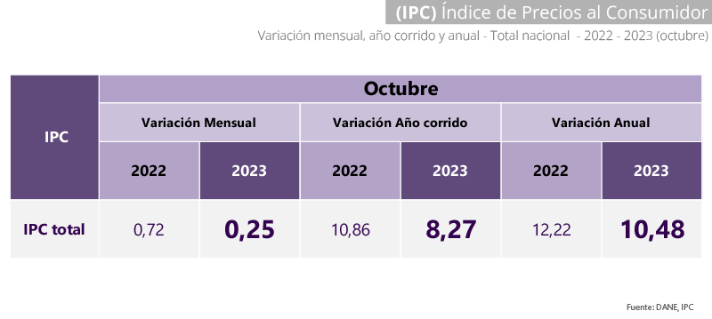
En octubre de 2023 la variación anual del IPC fue 10,48%, es decir, 1,74 puntos porcentuales menor que la reportada en el mismo periodo del año anterior, cuando fue de 12,22%.
EMPLEO Y DESOCUPACION
Para el mes de septiembre de 2023, la tasa de desocupación del total nacional fue 9,3%, lo que representó una disminución de 1,5 puntos porcentuales respecto al mismo mes de 2022 (10,7%). La tasa global de participación se ubicó en 64,2%, mientras que en septiembre de 2022 fue 64,1%. Finalmente, la tasa de ocupación fue 58,3%, lo que representó un aumento de 1,0 puntos porcentuales respecto al mismo mes de 2022 (57,2%).
Tasa global de participación, ocupación y desocupación
Total, nacional
Septiembre (2022-2023)
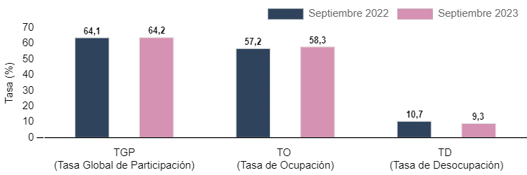
En septiembre de 2023, la tasa de desocupación en el total de las 13 ciudades y áreas metropolitanas fue 9,6%, la tasa global de participación se ubicó en 66,6% y la tasa de ocupación fue 60,2%. En el mismo mes de 2022 estas tasas fueron 10,4%, 66,7% y 59,7%, respectivamente.
SALARIO MÍNIMO 2023
El presidente de la Republica a través del decreto 2613 de 2022 Fijó a partir del primero (1º) de enero de 2023 como Salario Mínimo Legal Mensual, la suma de UN MILLÓN CIENTO SESENTA MIL DE PESOS $1.160.000.

ANÁLISIS JURÍDICO:
Dentro de las modalidades de contratación pública, regulada por la ley 80 de 1993, ley 1150 de 2007 y el decreto 1082 de 2015 establecen el proceso de mínima cuantía, normas actualmente vigentes y aplicables al presente análisis del sector.
La modalidad de Selección de Mínima Cuantía es un procedimiento sencillo y rápido para escoger al contratista en la adquisición de los bienes, obras y servicios cuyo valor no exceda el diez por ciento (10%) de la menor cuantía de las Entidades Estatales. Esta modalidad de selección tiene menos formalidades que las demás y tiene características especiales.
Las reglas aplicables a la modalidad de Selección de Mínima Cuantía son las consagradas en el numeral 5 del artículo 2 de la Ley 1150 de 2007, que fue modificado por el artículo 94 de la Ley 1474 de 2011, y demás normas concordantes, y no es posible agregar requisitos, procedimientos o formalidades adicionales.
La mínima cuantía es el valor equivalente al diez por ciento (10%) o menos de la menor cuantía de una Entidad Estatal. El procedimiento para establecer la menor cuantía está descrito en el literal (b) del artículo 2 de la Ley 1150 de 2007, que sirve de guía para determinar la menor y la mínima cuantía de una Entidad Estatal.
ANÁLISIS COMERCIAL
La actividad económica está dividida en sectores económicos. Cada sector se refiere a una parte de la actividad económica cuyos elementos tienen características comunes, guardan una unidad y se diferencian de otras agrupaciones. Su división se realiza de acuerdo con los procesos de producción que ocurren al interior de cada uno de ellos. La división de los sectores es la siguiente: 1. Sector primario o sector agropecuario. 2. Sector secundario o sector Industrial. 3. Sector terciario o sector de servicios.

El sector terciario incluye todas aquellas actividades que no producen una mercancía en sí, pero que son necesarias para el funcionamiento de la economía. Como ejemplos de ello tenemos el comercio, los restaurantes, los hoteles, el transporte, los servicios financieros, las comunicaciones, los servicios de educación, los servicios profesionales y de apoyo a la gestión.

Es indispensable aclarar que los dos primeros sectores producen bienes tangibles, por lo cual son considerados como sectores productivos. El tercer sector se considera no productivo, puesto que no produce bienes tangibles, pero, sin embargo, contribuye a la formación del ingreso nacional y del producto nacional.

El parágrafo 1 del artículo 2 de la Ley 1150 de 2007, adicionado por la Ley 1474 de 2011, estableció que las Entidades Estatales pueden hacer adquisiciones de mínima cuantía en “gran almacén”, las cuales están reglamentadas por el artículo 2.2.1.2.1.5.3 del Decreto 1082 de 2015.

ANÁLISIS DE LA DEMANDA
Para efectos de ser específicos en la determinación de los aspectos más relevantes de la demanda de los bienes o servicios que requiere la entidad, se tuvo en cuenta los contratos realizados con dichas condiciones efectuados por esta, en otras vigencias con el mismo objeto contractual o similar al que se pretende contratar, para tener en cuenta aspectos de dicha contratación como modalidad, forma de pago, determinación del valor entre otros.

Procesos realizados por la entidad, clasificados con Código UNSPSC 72151500 y 72103300.
Código UNSPSC 72151500 Clase: Servicios de sistemas eléctricos
GOBERNACIÓN DE BOLÍVAR
Precio estimado total: | 79.801.422 COP
Número del proceso | MC-DAL-020-2021
Título: | CONTRATAR LA PRESTACIÓN DEL SERVICIO DE MANTENIMIENTO PREVENTIVO Y CORRECTIVO DE LA PLANTA ELÈCTRICA INSTALADA EN EL CENTRO ADMINISTRATIVO DEPARTAMENTAL UBICADO EN EL MUNICIPIO DE TURBACO
Fase: | Presentación de oferta
Estado: | Proceso adjudicado y celebrado
Descripción: | CONTRATAR LA PRESTACIÓN DEL SERVICIO DE MANTENIMIENTO PREVENTIVO Y CORRECTIVO DE LA PLANTA ELÈCTRICA INSTALADA EN EL CENTRO ADMINISTRATIVO DEPARTAMENTAL UBICADO EN EL MUNICIPIO DE TURBACO, SEDE DE LA GOBERNACION DE BOLIVAR”,
Tipo de proceso | Mínima cuantía
Datos del contrato
Tipo de contrato | Prestación de servicios
Justificación de la modalidad de contratación | Presupuesto inferior al 10% de la menor cuantía
Duración del contrato: | 8 (Meses)
Fecha de terminación del contrato: | 31/12/2021 11:59:00 PM ((UTC-05:00) Bogotá, Lima, Quito)
Dirección de ejecución del contrato | Municipios del Departamento de Bolívar Turbaco Bolívar COLOMBIA
Código UNSPSC | 72151514 - Servicio de mantenimiento de energía de emergencia o de reserva

GOBERNACIÓN DE BOLÍVAR
Precio estimado total: | 69.999.500 COP
Número del proceso | MC-DAL-019-2021
Título: | CONTRATAR EL MANTENIMIENTO PREVENTIVO Y CORRECTIVO DEL SISTEMA ELÈCTRICO GENERAL EN LAS DISTINTAS DEPENDENCIAS DE LA GOBERNACIÓN DE BOLÍVAR
Fase: | Presentación de oferta
Estado: | Proceso adjudicado y celebrado
Descripción: | CONTRATAR EL MANTENIMIENTO PREVENTIVO Y CORRECTIVO DEL SISTEMA ELÈCTRICO GENERAL EN LAS DISTINTAS DEPENDENCIAS DE LA GOBERNACIÓN DE BOLÍVAR
Tipo de proceso | Mínima cuantía
Datos del contrato
Tipo de contrato | Prestación de servicios
Justificación de la modalidad de contratación | Presupuesto inferior al 10% de la menor cuantía
Duración del contrato: | 8 (Meses)
Fecha de terminación del contrato: | 31/12/2021 11:59:00 PM ((UTC-05:00) Bogotá, Lima, Quito)
Dirección de ejecución del contrato | Municipios del Departamento de Bolívar Turbaco Bolívar COLOMBIA
Código UNSPSC | 72151500 - Servicios de sistemas eléctricos

Código UNSPSC 72103300 Clase: Servicios de mantenimiento y reparación de infraestructura.

Análisis de la Oferta
Código UNSPSC 72151500 Clase: Servicios de sistemas eléctricos
GOBERNACIÓN DE BOLÍVAR
Precio estimado total: | 9.483.478.094,2 COP
Número del proceso | OGRD-CP-336-P083-001-2023
Título: | ET PROYECTOS SAS
Fase: | Presentación de oferta
Estado: | Proceso adjudicado y celebrado
Descripción: | INTERVENCION CORRECTIVA EN PUNTOS CRITICOS CON OBRAS DE ESTABILIZACION, PROTECCION Y CONTROL DE LADERAS EN VIAS DETERIORADAS POR EROSION Y DESGASTE PARA LA MITIGACIÓN DEL RIESGO DE DESASTRES EN EL DEPARTAMENTO DE BOLIVAR SEGÚN DECRETO DE CALAMIDAD PÚBLICA No. 336 DE 2022
Tipo de proceso | Contratación directa.
Datos del contrato
Tipo de contrato | Obra
Justificación de la modalidad de contratación | Manifest urgency
Duración del contrato: | 5 (Meses)
Fecha de terminación del contrato: | 2/09/2023 6:00:00 PM ((UTC-05:00) Bogotá, Lima, Quito)
Dirección de ejecución del contrato | Carretera Cartagena – Turbaco, Km 3, Sector Bajo Miranda – El Cortijo, después del Cementerio Jardines de Paz, Centro Administrativo Departamental, Edificio 1 Turbaco Bolívar COLOMBIA
Código UNSPSC | 72103301 - Servicios o reparaciones o mantenimiento de calles o parqueaderos
Lista adicional de códigos UNSPSC | 72141102 - Servicio de nivelación del terreno
GOBERNACIÓN DE BOLÍVAR
Precio estimado total: | 668.482.500 COP
Número del proceso | OGRD-CP-336-P083-002-2023
Título: | CONSTRUPROYECTOS S.A.S
Fase: | Presentación de oferta
Estado: | Proceso adjudicado y celebrado
Descripción: | CONTROL Y SEGUIMIENTO A LA INTERVENCIÓN CORRECTIVA EN PUNTOS CRÍTICOS CON OBRAS DE ESTABILIZACIÓN, PROTECCIÓN Y CONTROL DE LADERAS EN VÍAS DETERIORADAS POR EROSIÓN Y DESGASTE PARA LA MITIGACIÓN DEL RIESGO DE DESASTRES EN EL DEPARTAMENTO DE BOLÍVAR.
Tipo de proceso | Contratación directa.
Datos del contrato
Tipo de contrato | Otro
Justificación de la modalidad de contratación | Manifest urgency
Duración del contrato: | 5 (Meses)
Fecha de terminación del contrato: | 2/09/2023 12:00:00 PM ((UTC-05:00) Bogotá, Lima, Quito)
Dirección de ejecución del contrato | Carretera Cartagena – Turbaco, Km 3, Sector Bajo Miranda – El Cortijo, después del Cementerio Jardines de Paz, Centro Administrativo Departamental, Edificio 1 Turbaco Bolívar COLOMBIA
Código UNSPSC | 72103301 - Servicios o reparaciones o mantenimiento de calles o parqueaderos
Código UNSPSC 72151500 Clase: Servicios de sistemas eléctricos
1. Gasto Mensual:
El valor total contratado por el estado a nivel nacional para los Servicios de Sistemas Eléctricos durante las vigencias 2.017 hasta 2023 fue de $2.521.374.751.533,00. Se destaca el mes de mayo de 2.022 por un valor de $380.507.146.024,00.
- Gasto Total (Vigencias 2017-2023): $2.521.374.751.533,00
- Mes destacado (mayo 2022): $380.507.146.024,00
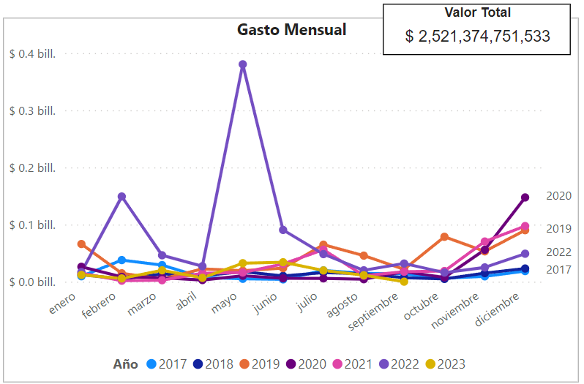
2. Gasto Anual:
Para el gasto anual, se destaca el año 2.022, cuyos valores reportados en las plataformas SECOP se distribuyen de la siguiente manera:
- En SECOP I: $304.221.662.191,00
- En SECOP II: $596.127.386.863,00
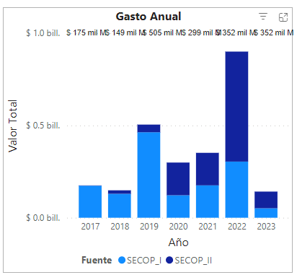

3. Cantidad de Contratos:
Durante las vigencias 2.017 a 2.023, se realizaron un total de 6.554 contratos relacionados con los Servicios de Sistemas Eléctricos en Colombia. Estos contratos involucraron a 3,810 proveedores. Se destaca la participación de la UNIÓN TEMPORAL INTERCONEXIONES ELÉCTRICAS DEL PACÍFICO, que realizó un contrato por un valor significativo de $308.429.831.434.00.
- Total, de Contratos (Vigencias 2017-2023): 6.495 contratos
- Total, de Proveedores: 3.797 proveedores
- Contrato destacado (UNIÓN TEMPORAL INTERCONEXIONES ELÉCTRICAS DEL PACÍFICO): $308.429.831.434,00
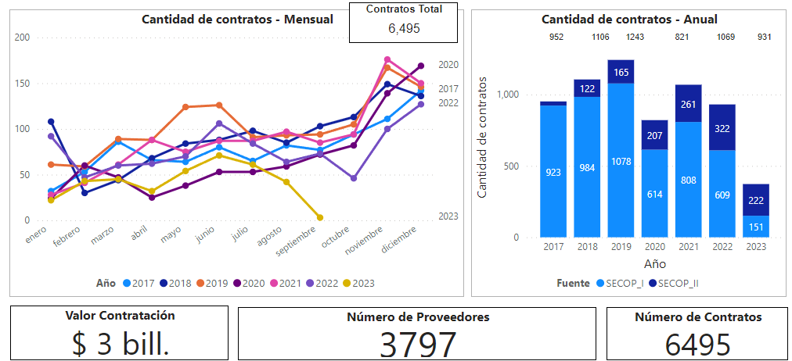
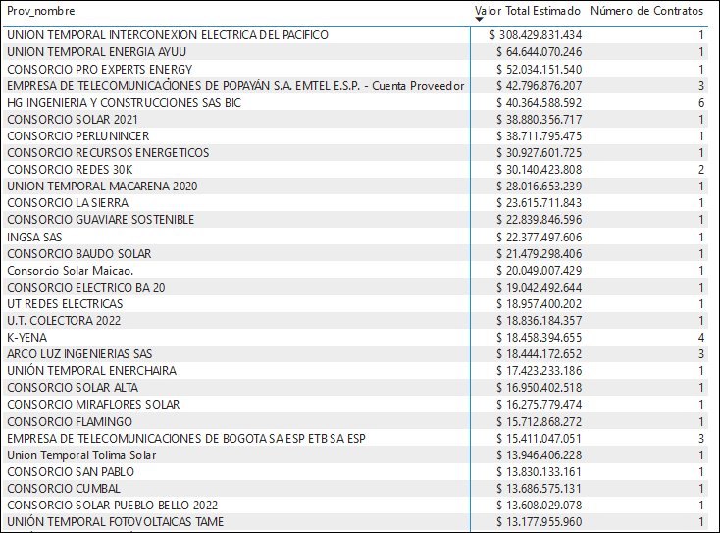
Código UNSPSC 72103300 Clase: Servicios de mantenimiento y reparación de infraestructura
1. Gasto Mensual:
El valor total contratado por el estado a nivel nacional para Servicios de mantenimiento y reparación de infraestructura durante las vigencias 2017 hasta 2023 fue de $16.051.006.541.350,00. Se destaca el mes de enero de 2019 por un valor de $1.717.778.635.606,00.
- Gasto Total (Vigencias 2017-2023): $16.051.006.541.350,00
- Mes destacado (enero 2019): $1.717.778.635.606,00
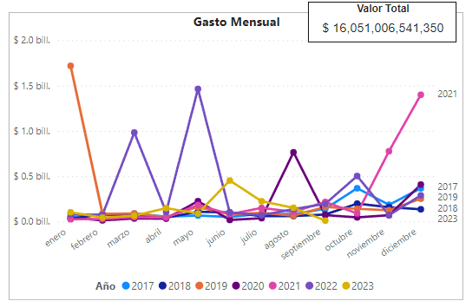

2. Gasto Anual:
Para el gasto anual, se destaca el año 2022, cuyos valores reportados en las plataformas SECOP se distribuyen de la siguiente manera:
- En SECOP I: $1.357.388.252.736,00
- En SECOP II: $2.717.619.416.477,00
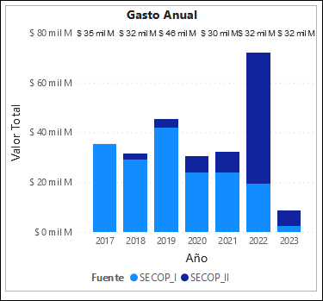

3. Cantidad de Contratos:
Durante las vigencias 2.017 a 2.023, se realizaron un total de 29.376 contratos relacionados con Servicios de mantenimiento y reparación de infraestructura en Colombia. Estos contratos involucraron a 2.338 proveedores. Se destaca la participación de HV CONSTRUCCIONES Y CONSULTORIAS S.A.S., que realizó cuatro contratos por un valor significativo de $911.847.475.108,00.
- Total de Contratos (Vigencias 2017-2023): 29.376 contratos
- Total de Proveedores: 18.490 proveedores
- Contrato destacado (HV CONSTRUCCIONES Y CONSULTORIAS S.A.S): $911.847.475.108,00
Este informe proporciona una visión general de los gastos mensuales y anuales relacionados con Servicios de mantenimiento y reparación de infraestructura en Colombia, así como la cantidad de contratos realizados y la participación destacada de ciertos proveedores. Si necesitas más información o detalles adicionales, no dudes en preguntar.
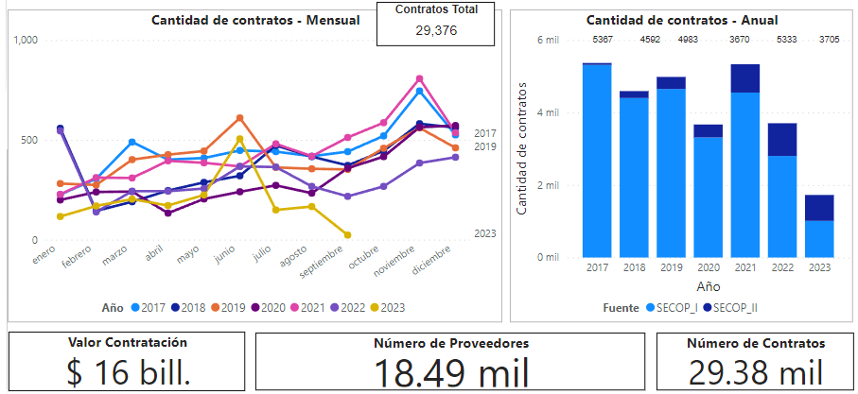
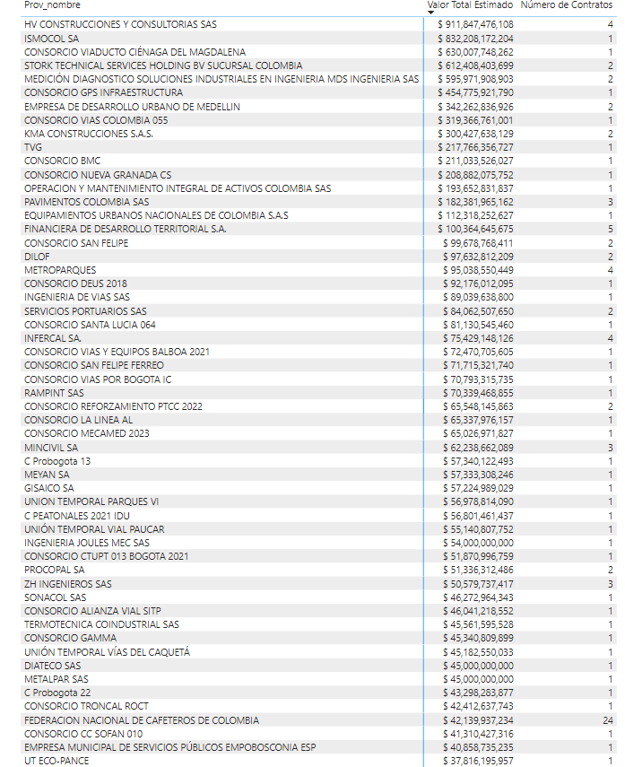

Análisis Financiero

Con respecto a la capacidad Financiera, la entidad estatal cuenta con los recursos para realizar la presente contratación, al haber expedido el Certificado de Disponibilidad Presupuestal correspondiente, que ampara la asunción del compromiso contractual.

Análisis de mercado

El costo de la contratación que se derive del presente Proceso de Selección, se ha estimado en la suma de Ciento Catorce Millones Seiscientos Treinta y Un Mil Seiscientos Sesenta pesos M/cte. ($114.631.660,00), incluido todos los tributos que se generen con ocasión a la celebración, ejecución y liquidación del contrato, para cubrir la presente necesidad por el término de un mes.

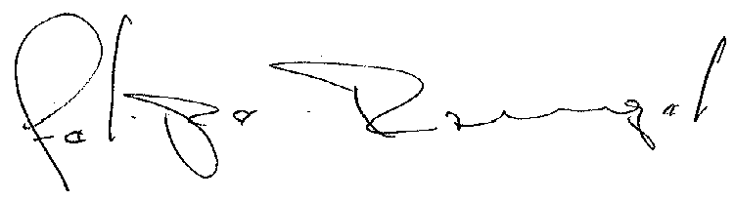
Proyectó:

FELIPE RANGEL FARACO
Asesor Financiero

FUENTE: www.dane.gov.co
Información actualizada el 15 de noviembre de 2023
Información octubre 2023
Información septiembre 2023

